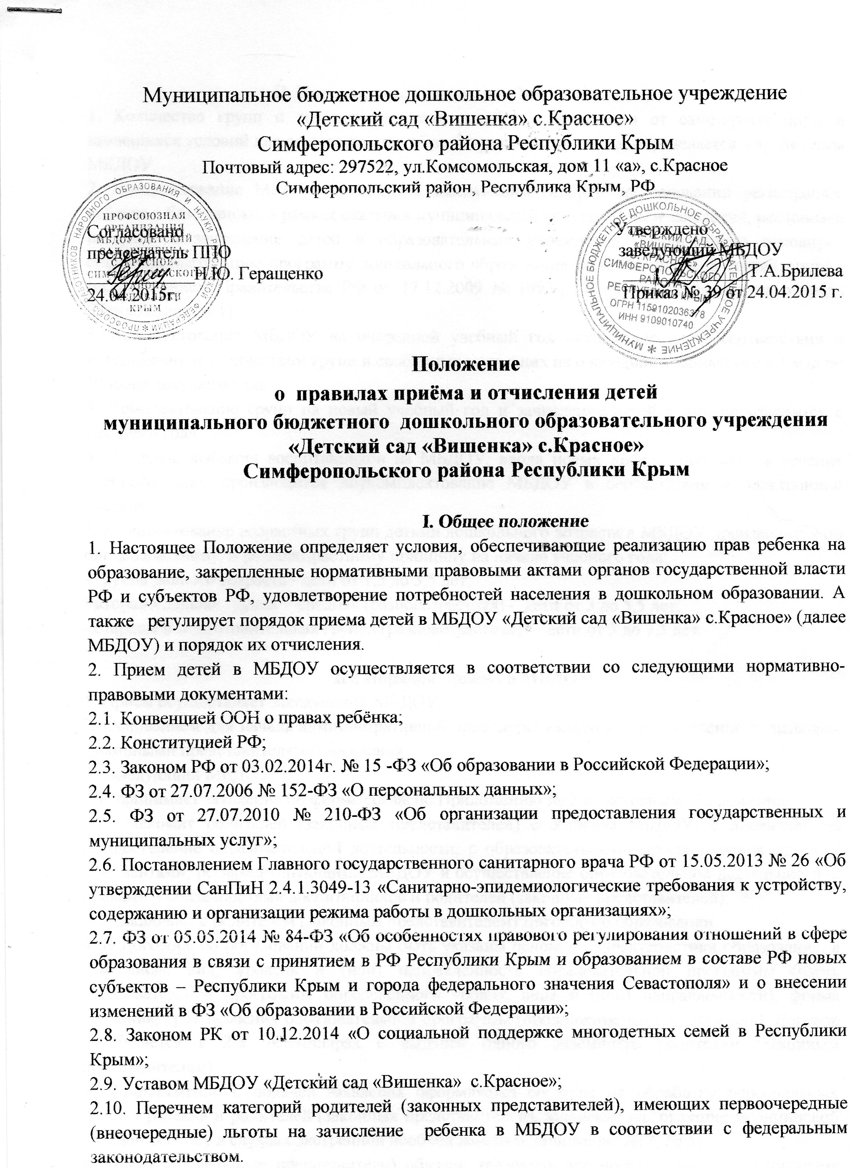

II. Порядок комплектования МБДОУ
1. Количество групп и возрастной состав детей, в зависимости от санитарных норм и имеющихся условий для осуществления образовательного процесса, определяется Учредителем МБДОУ.
2. Комплектование МБДОУ проводится заведующим МБДОУ на основании регистрации ребенка в базе данных в рамках оказания муниципальной услуги «Прием заявлений, постановка на учет и зачисление детей в образовательные учреждения, реализующие основную общеобразовательную программу дошкольного образования (детские сады)», в соответствии с распоряжением Правительства РФ от 17.12.2009 № 1993-р. Правила постановки на очередь (Приложение № 1).
3. Комплектование МБДОУ на очередной учебный год осуществляется в соответствии с утвержденным количеством групп и свободных мест в них на очередной учебный год с 1 мая по 30 июня текущего года.
4. Комплектование групп на новый учебный год и зачисление детей в них производится с текущего года.
5. В случае выбытия воспитанников из МБДОУ, ввода новых дошкольных мест в течение учебного года, производится доукомплектование МБДОУ в соответствии с электронной очередью.
6. Комплектование возрастных групп детьми дошкольного возраста в МБДОУ производится по одновозрастному и разновозрастному принципу на начало учебного года:
- группа раннего возраста - дети от 1,5 до 3,5 лет;
- вторая младшая группа + средняя (разновозрастная) - дети от 3 до 5,5 лет;
- старшая и подготовительная группа (разновозрастная) - дети от 5 до 7,5 лет.

III. Порядок приёма в МБДОУ
1. Приём осуществляет заведующий МБДОУ.
2. Основанием для начала административной процедуры является предоставление родителями (законными представителями) заявления.
3. Заведующий МБДОУ:
3.1. принимает заявление по форме согласно Приложению № 2 к настоящему Положению;
3.2. знакомит родителей (законных представителей) с Уставом МБДОУ, с лицензией на осуществление образовательной деятельности, с образовательными программами и другими документами, регламентирующими МБДОУ и осуществление образовательной деятельности, с правами и обязанностями воспитанников и родителей (законных представителей);
3.3. заключает с родителем (законным представителем) Договор об образовании.
4. В Договоре об образовании должны быть указаны основные характеристики образования, в том числе вид, уровень и (или) направленность образовательной программы (часть образовательной программы определенного уровня, вида и (или) направленности), форма обучения, срок освоения образовательной программы (продолжительность обучения). Договор составляется в 2-х экземплярах с выдачей одного экземпляра родителям (законным представителям).
5. Одновременно с подачей заявления оформляется согласие на обработку персональных данных ребёнка и родителей (законных представителей), заявление на оказание медицинской помощи ребенку в случаях экстренной необходимости (Приложение № 2, № 3).
6. Родители (законные представители) обязаны оформить все необходимые для зачисления ребёнка в МБДОУ документы в течение 30 календарных дней со дня заключения Договора об образовании. В противном случае ребёнок в МБДОУ не принимается. Родителям (законным представителям) выдается уведомление об отказе. В ЕИС «Зачисление в ДОУ» заявка на данного ребёнка переводится в статус «Архивная». Место в МБДОУ, предоставленное ему ранее, считается свободным и участвует в процессе доукомплектования групп.
7. В случае медицинских противопоказаний родитель (законный представитель) обязан поставить в известность медицинскую сестру (предоставить справку от педиатра).
8. Для зачисления ребёнка в МБДОУ родители (законные представители) предоставляют следующие документы:
8.1. медицинскую карту о состоянии здоровья ребенка;
8.2. копию свидетельства о рождении ребёнка;
8.3. документ, удостоверяющий личность одного из родителей;
8.4. ксерокопию медицинского страхового свидетельства.
9. В случае необходимости оформляется доверенность на разрешение забирать ребенка из МБДОУ третьими лицами по форме согласно Приложению № 3 к настоящему Положению. Доверенность оформляется в 2-х экземплярах, один экземпляр доверенности хранится в личном деле воспитанника, другой передается на группу.
10. Документы, предоставляемые родителем (законным представителем) не должны иметь подчистки, либо приписки, зачёркнутые слова и иные не оговоренные в них исправления, быть исполнены карандашом, а также серьезно повреждены, когда невозможно однозначно истолковать их содержание; тексты документов должны быть написаны разборчиво. Тексты документов должны быть написаны на русском языке, либо переведены на русский язык и нотариально заверены.
11. После предоставления документов, указанных в пункте 8 настоящего Положения заведующий МБДОУ вносит сведения о ребёнке и родителях (законных представителях) в Книгу учета движения детей по форме согласно Приложения № 4 к настоящему Положению, листы которой нумеруются, прошиваются и скрепляются подписью заведующего МБДОУ и печатью МБДОУ.
12. При приёме ребенка в МБДОУ обязаны ознакомить родителей (законных представителей) с Уставом МБДОУ, лицензией на осуществление образовательной деятельности и другими документами, регламентирующими МБДОУ
13. Зачисление ребёнка в МБДОУ оформляется приказом заведующего МБДОУ с указанием фамилии, имени, отчества ребенка, даты рождения, номера направления и даты его выдачи.
14. На каждого ребёнка с момента приёма в МБДОУ заведующим МБДОУ заводится личное дело в соответствии с перечнем, согласно Приложения № 5 к настоящему Положению.
15. Тестирование детей МБДОУ при приёме, а также переходе в другую возрастную группу не проводится.
Вне очереди в МБДОУ принимаются:
а) дети прокуроров, в соответствии с ФЗ от 17.01.1992 № 2202-1 «О прокуратуре Российской Федерации»;
б) дети сотрудников следственного комитета в соответствии с ФЗ от 29.12.2010 № 403-ФЗ «О следственном комитете Российской Федерации»;
в) дети судей в соответствии с Законом РФ от 26.02.1992 № 3132-1 «О статусе судей в Российской Федерации»;
г) дети граждан РФ, подвергшихся воздействию радиации вследствие катастрофы на Чернобыльской АЭС, в соответствии с Законом РФ от 15.05.1991 № 1244-1 «О социальной защите граждан, подвергшихся воздействию радиации вследствие катастрофы на Чернобыльской АЭС»;
д) дети погибших (пропавших без вести), умерших, ставших инвалидами сотрудников и военнослужащих из числа лиц, указанных в пункте 1 Постановления Правительства РФ от 09.02.2004 № 65 «О дополнительных гарантиях и компенсациях военнослужащим и сотрудникам Федеральных органов исполнительной власти, участвующим в контртеррористических операциях и обеспечивающим правопорядок и общественную безопасность на территории Северо-Кавказского региона Российской Федерации»;
В случае отсутствия свободных мест в МБДОУ на день поступления заявления от родителя (законного представителя) ребенка, имеющего право на зачисление в МБДОУ во внеочередном порядке, места предоставляются по мере их появления. Свободными являются места в группах, не укомплектованных в соответствии с предельной наполняемостью, установленной действующим законодательством.

В МБДОУ в первую очередь принимаются дети следующих категорий граждан:
а) дети из многодетных семей (семей, имеющих в своем составе 3-х и более детей в возрасте до 18 лет, в том числе усыновленных и приемных);
б) дети военнослужащих по месту жительства их семей (кроме указанных в п. д «Вне очереди в МБДОУ принимаются» настоящего Положения), в соответствии с ФЗ от 27.05.1998 № 76-ФЗ «О статусе военнослужащих»;
в) дети - инвалиды и дети, один из родителей (законных представителей) которых является
инвалидом, в соответствии с Указом Президента РФ от 02.10.1992 № 1157 «О дополнительных
мерах государственной поддержки инвалидов»;
г) дети сотрудников полиции, погибших (умерших) вследствие увечья или иного повреждения здоровья, полученных в связи с выполнением служебных обязанностей; дети сотрудников полиции, умерших вследствие заболевания, полученного в период прохождения службы в полиции; дети граждан РФ, уволенных со службы в полиции вследствие увечья или иного повреждения здоровья, полученных в связи со службой в полиции; дети граждан РФ, умерших в течение одного года после увольнения со службы в полиции вследствие увечья или иного повреждения здоровья, полученных в связи с выполнением служебных обязанностей, либо вследствие заболевания, полученного в период прохождения службы в полиции, исключивших возможность дальнейшего прохождения службы в полиции; дети, находящиеся (находившиеся) на иждивении сотрудников полиции, граждан РФ, категорий, перечисленных в настоящем пункте, в соответствии с ФЗ от 07.02.2011 № 3-ФЗ «О полиции»;
д) дети сотрудников органов по контролю за оборотом наркотических средств и психотропных веществ по месту жительства, при соответствующей компенсации за счет средств ФСКН России, в течение трех месяцев со дня обращения сотрудников, в соответствии с Указом Президента РФ от 05.05.2003 № 613 «О правоохранительной службе в органах по контролю за оборотом наркотических и психотропных веществ»;
е) дети, родители которых находятся в трудной жизненной ситуации;
ж) дети сотрудников МБДОУ «Детский сад «Вишенка» с.Красное»;
з) дети одиноких матерей (в свидетельстве о рождении ребенка отсутствует запись об отце или предоставлена справка из органа записи актов гражданского состояния о том, что запись об отце внесена по указанию матери).
16. В случае если родитель (законный представитель) относится к категории, имеющей право на внеочередное или первоочередное зачисление ребенка в МБДОУ, он дополнительно к заявлению и документам, необходимым в соответствии с общими требованиями к приему (зачислению) детей в МБДОУ, предоставляет заведующему МБДОУ (или уполномоченному им лицу) подлинники и копии документов, подтверждающих это право.
17.Заведующий МБДОУ (или уполномоченное им лицо) сличает подлинники представленных документов с их копиями, проверяет полноту и достоверность представленных документов и возвращает после проверки подлинники лицу, представившему документы, копии вкладывает в личное дело ребенка.
18. В случаях недостоверности сведений, содержащихся в представленных документах, или отсутствия у заявителя права на первоочередное или внеочередное получение места в МБДОУ ребенку предоставляется место на общих основаниях.
19. Заведующий МБДОУ резервирует 10% от общего количества мест для граждан, дети которых имеют право на внеочередной прием (зачисление) в МБДОУ, 20% - для граждан, дети которых имеют право на первоочередной прием (зачисление) в МБДОУ.
20. По состоянию на 01 сентября каждого года заведующий МБДОУ издаёт приказ о комплектовании групп и утверждает количественный состав воспитанников. К приказу прилагается список воспитанников по группам с указанием даты рождения каждого ребёнка.

IV. Отчисление ребёнка из МБДОУ
1. Отчисление воспитанника из МБДОУ осуществляется по следующим основаниям:
1) в связи с окончанием получения дошкольного образования;
2) досрочно:
- по инициативе родителей (законных представителей), в том числе в случае перевода воспитанника для продолжения освоения образовательной программы в другую организацию, осуществляющую образовательную деятельность;
- по обстоятельствам, не зависящим от воли воспитанника или родителей (законных представителей) несовершеннолетнего воспитанника и МБДОУ, осуществляющего образовательную деятельность, в том числе в случае ликвидации МБДОУ, осуществляющего образовательную деятельность.
2. Досрочное прекращение образовательных отношений по инициативе родителей (законных представителей) несовершеннолетнего воспитанника не влечёт за собой возникновение каких-либо дополнительных, в том числе материальных, обязательств указанного воспитанника перед МБДОУ, осуществляющим образовательную деятельность.
3. По заявлению родителей (законных представителей) воспитанник может быть отчислен из МБДОУ временно. Временное отчисление допускается сроком не более 1 года.
4. На место временно отчисленного воспитанника может быть временно зачислен другой ребёнок по направлению Комиссии по учёту и распределению мест в МБДОУ.
5. Воспитанник не может быть вновь зачислен в МБДОУ ранее даты, указанной в заявлении родителей (законных представителей).
6. Отчисление ребёнка из МБДОУ оформляется приказом заведующего МБДОУ на основании заявления родителей (законных представителей).

V. Порядок и формы контроля
1. Управление образования администрации Симферопольского района осуществляет контроль над соблюдением настоящего Положения.
2. Текущий контроль за соблюдением и исполнением настоящего Положения осуществляется путём проведения проверок уполномоченными сотрудниками Управления образования администрации Симферопольского района.
3. Текущий контроль над предоставлением муниципальной услуги осуществляется на постоянной основе.
4. Проверки могут быть плановыми (осуществляться на основании полугодовых или годовых планов работы) и внеплановыми.
5. По результатам проведенных проверок в случае выявления нарушений настоящего Положения осуществляется привлечение виновных лиц к ответственности в соответствии с законодательством РФ и законодательством РК.

